**Телекомуникациски мрежи**

**Лабораториска вежба 2: MAC протоколи со случаен пристап**

**Задача 1.**

1.

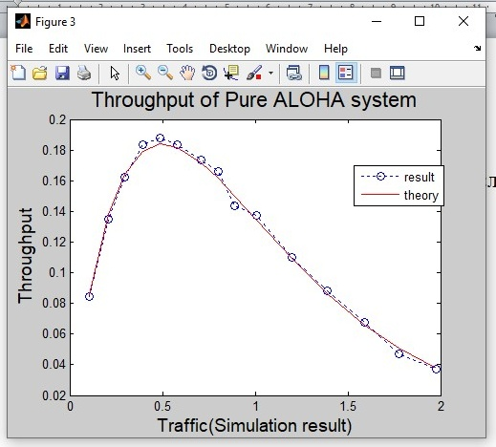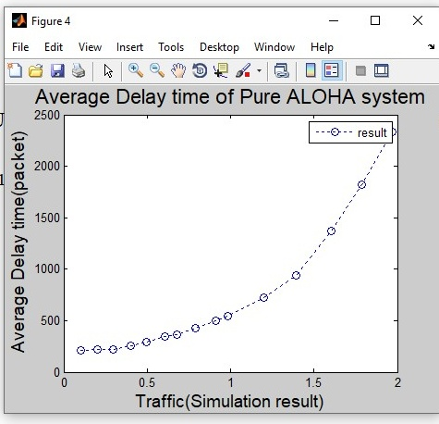

1. Проводноста добиена со симулацијата е скоро иста со проодноста добиена со теоретскиот модел.
2. Максималната вредност на проодноста е S=0.1877 и истата се постигнува за G=0.4872.
3. Кога е вклучен capture ефектот, проодноста се зголемува, а просечното време на доцнење се намалува. Максималната вредност на прооодноста е S=0.6678 и се постигнува за G=0.2474. Разликата се објаснува со фактот дека сега не мора да значи дека секоја колизија ќе резултира во изгубен пакет, односно постои можност пакетот успешно да се прими.

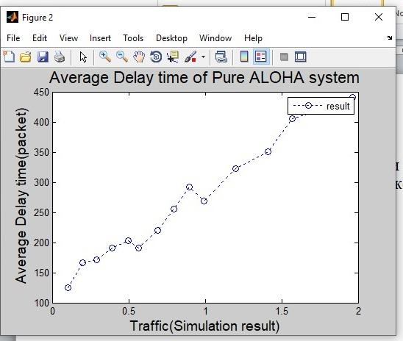

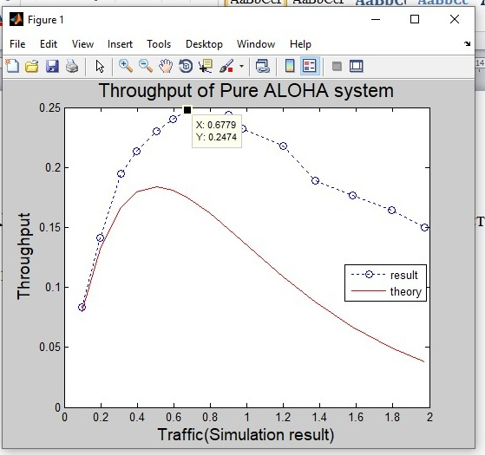

**Задача 2:**

1.

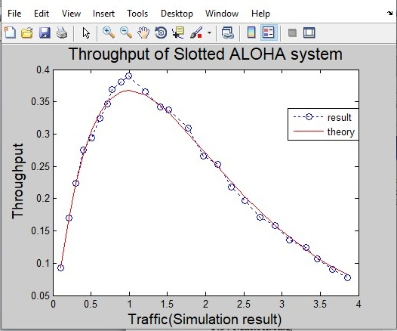

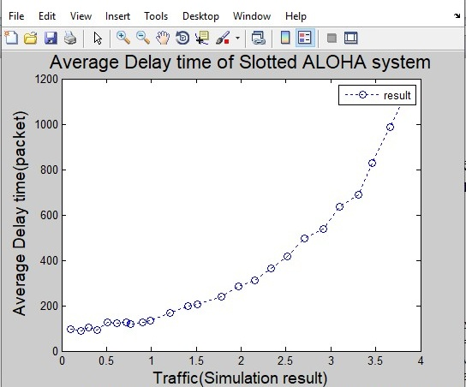

2. Симулираната проодност има повисока вредност за максималната проодност од теоретскиот модел, но за останатите вредности на сообраќајот вредностите се еднакви.

3. Максималната вредност на проодноста е S=0.3903 и истата се постигнува за G=0.9922.

4. Кога е вклучен capture ефектот, проодноста се зголемува. Максималната вредност на проодноста е S=0.4838 и таа се постигнува за G=1.205.

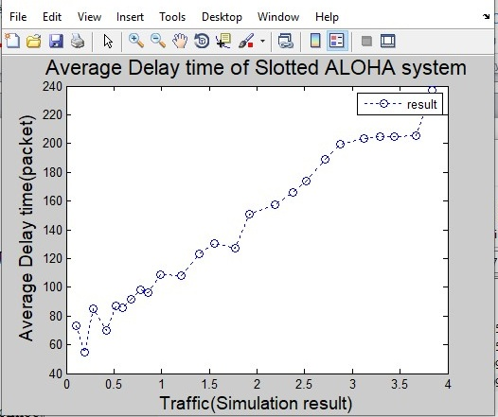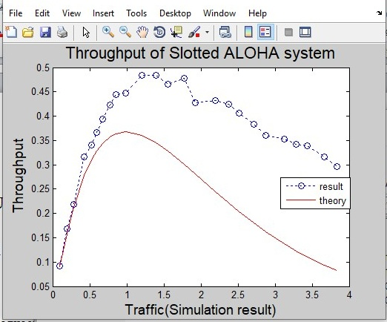

**Задача 3:**

1.

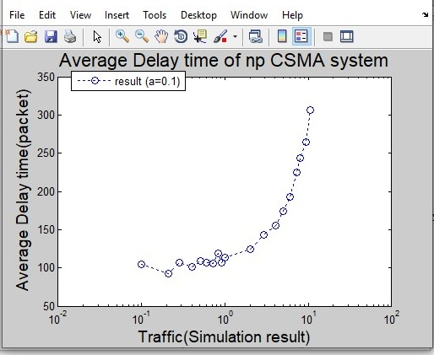Pro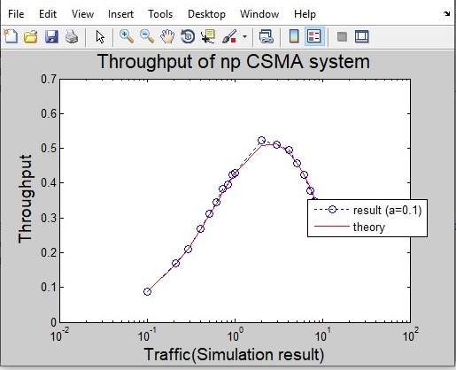

2. Проодноста од симулацијата достигнува максимум порано од теоретската вредност и истиот е повисок од теоретскиот.

3. Максималната проодност е S = 0.5225 и истата се постигнува за G = 2.004.

4. Проодноста е зголемена, но зголемувањето е многу помало од истото кај (slotted) ALOHA. Просечното времена доцнење е намалено, но разликата меѓу случаите со и без capture ефект е многу мала. Максималната проодност е S=0.5858 и истата се постигнува за G=3.067. Capture ефектот функционира многу подобро кај ALOHA, а подобрувањето кај CSMA е скоро занемарливо.

